1、软件主界面

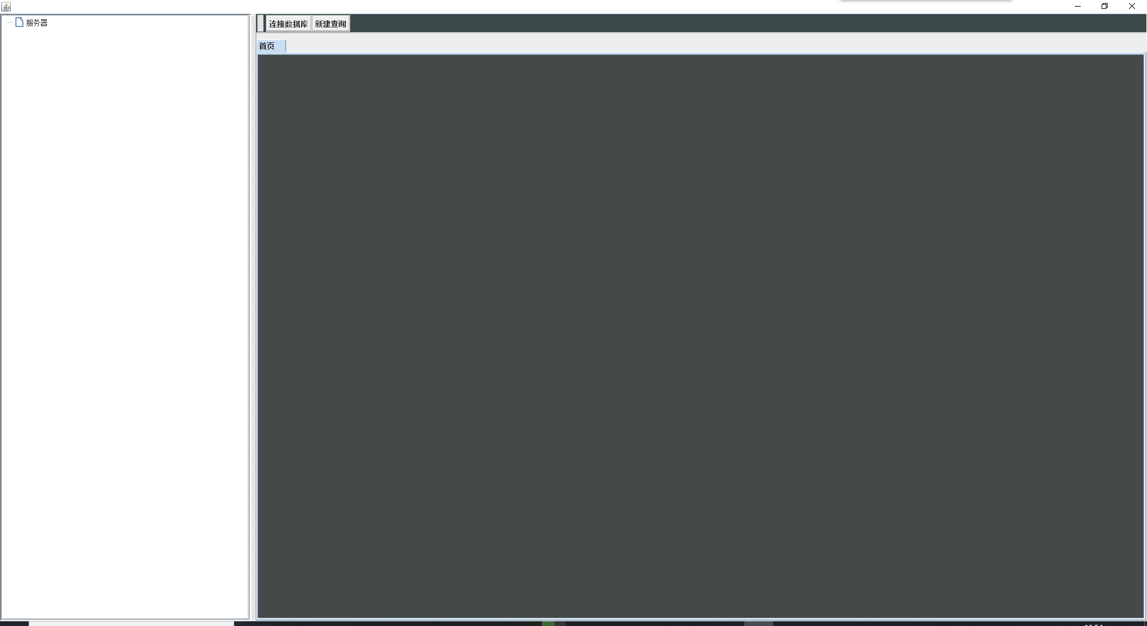

2、点击连接服务器按钮

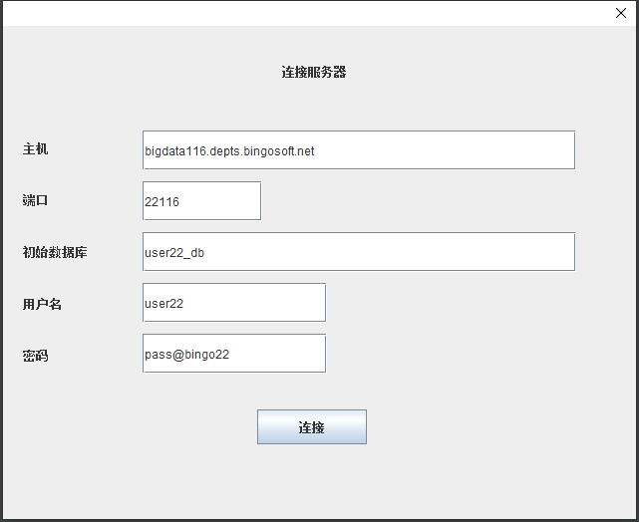

输入信息后点击连接后等待连接

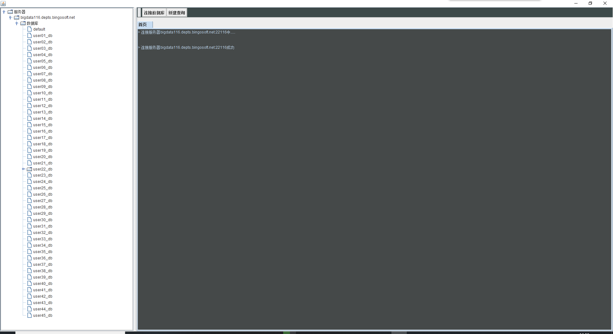

连接成功，左侧出现元素区

双击左侧元素区未加载数据库可以对数据库进行加载

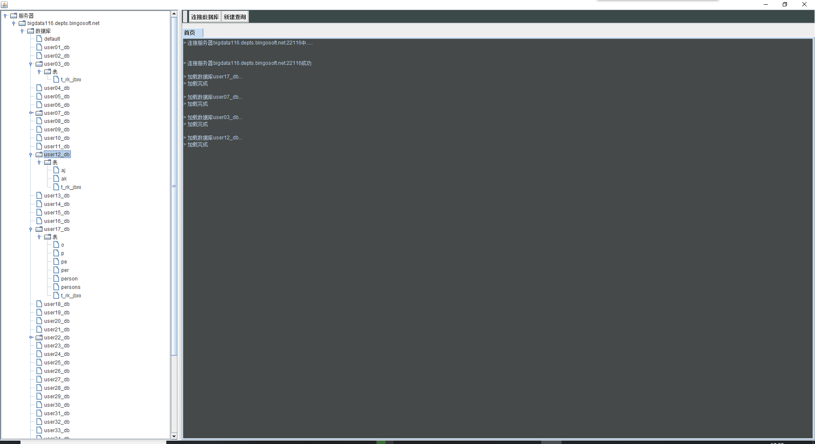

单击左侧元素区可以展开查看

双击元素区中的表可以查看数据库中的表（只能对自己的数据库查看）

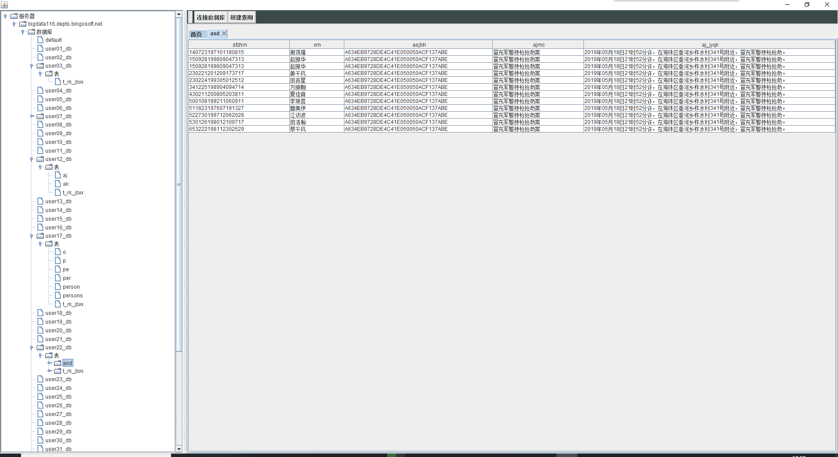

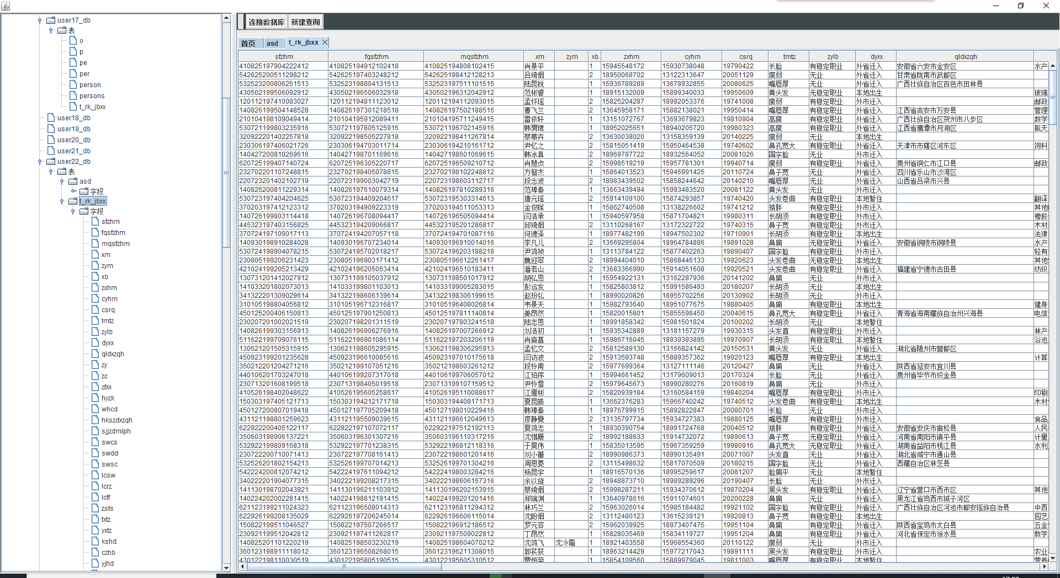

点击新建查询进行查询

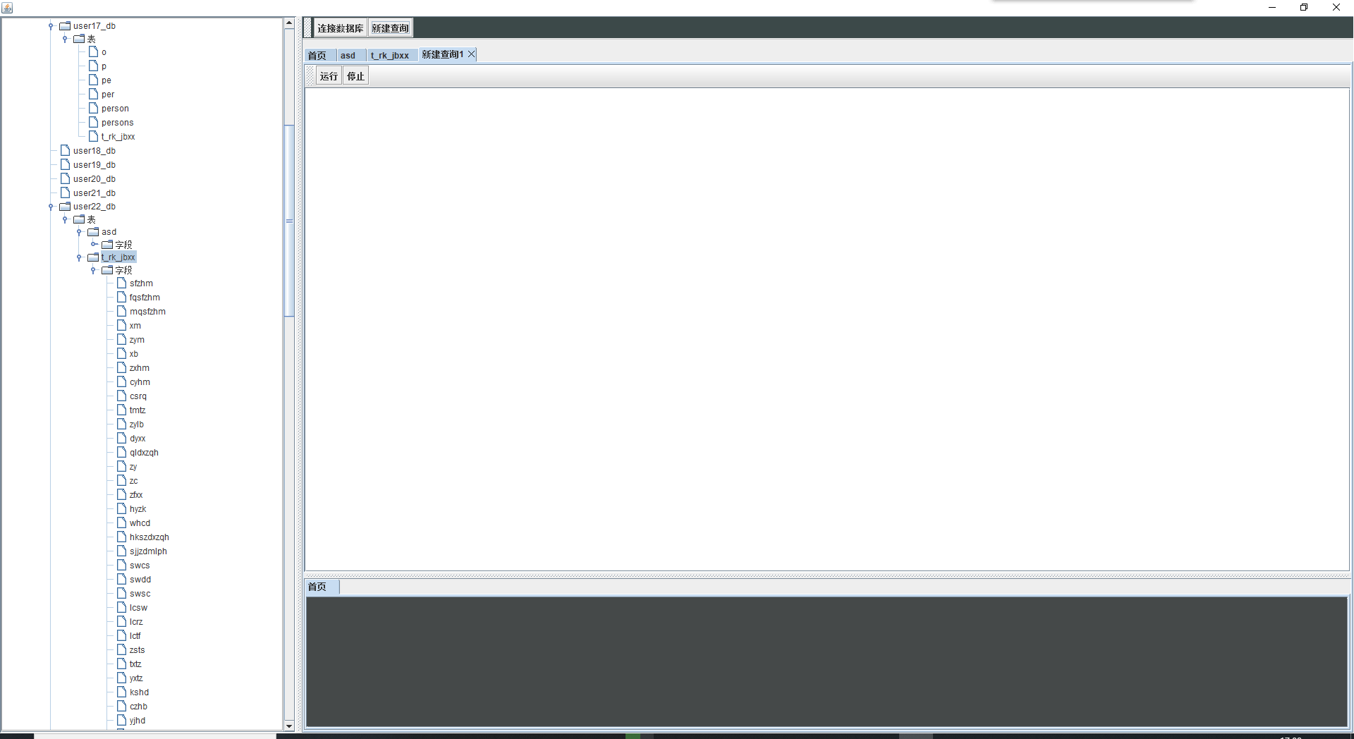

输入sql命令进行查询

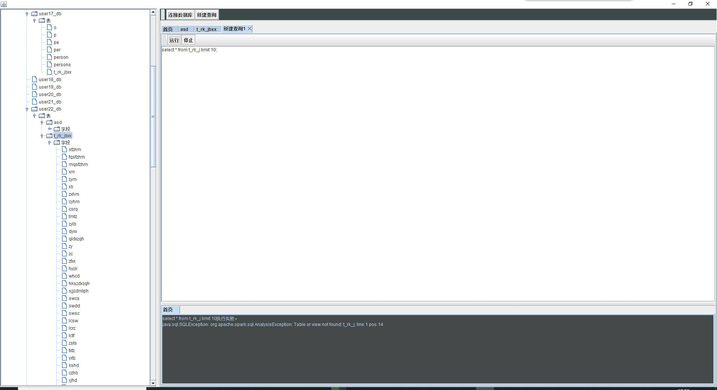

执行失败返回错误原因

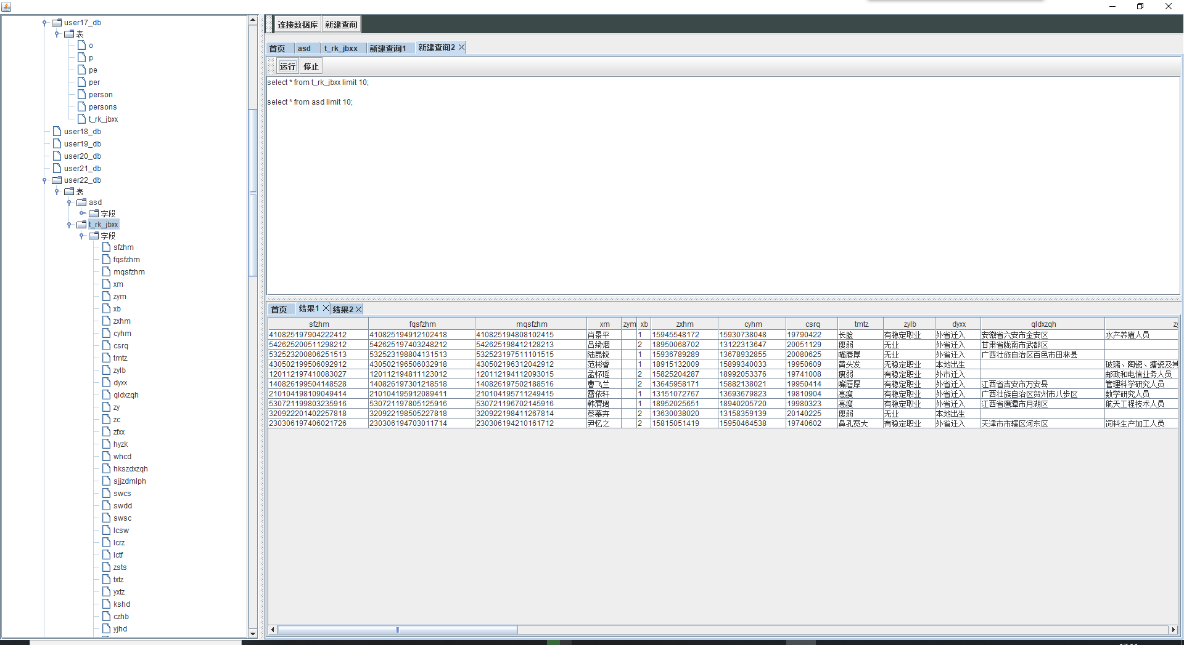

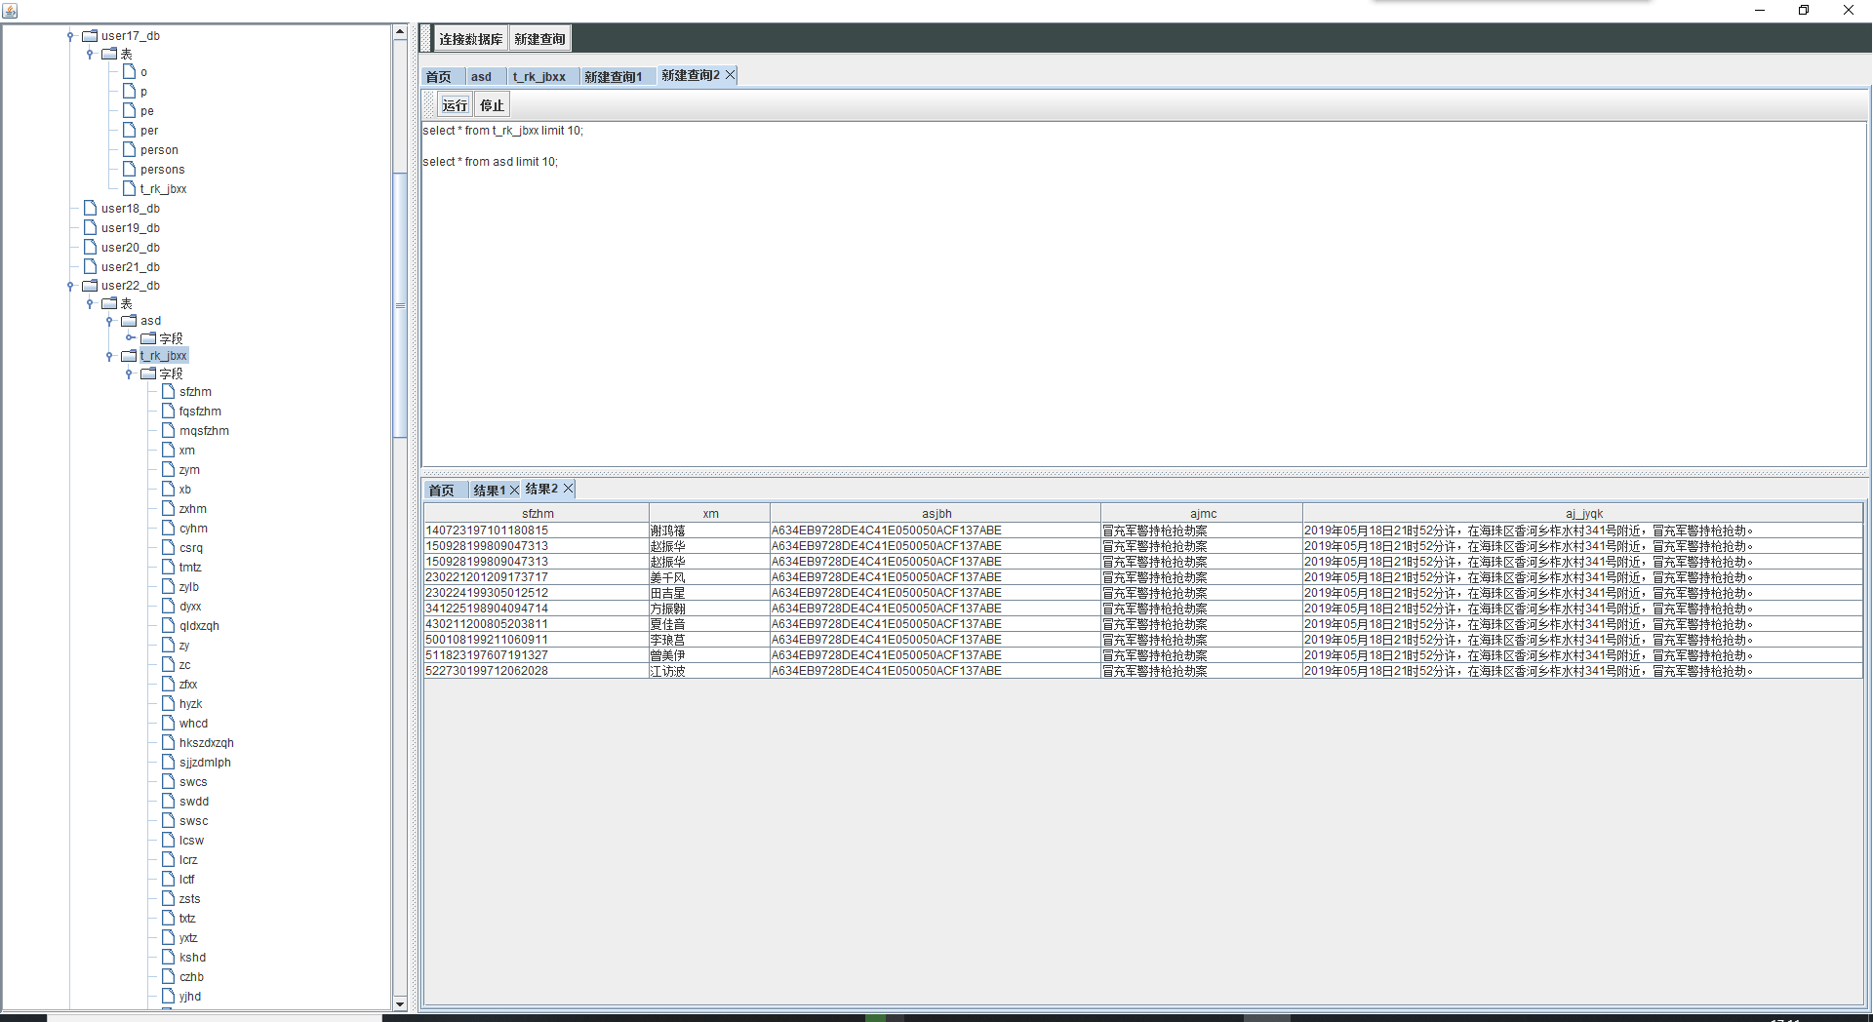

执行成功，多个结果分开存储。

再次点击新建查询